102年臺南低碳環保金頭腦擂臺賽
活動簡章
壹、目 的：
一、舉辦臺南市環保知識擂台賽，以推廣環保署「環境E學院」網站，並提昇全市民眾參與環境教育活動之風氣與意願。
二、促進本市市民及高中(職)以下各級學校學生，關注環境保護議題，汲取環境保護知識，踐履環境保護責任。
三、藉由辦理環保知識競賽，可讓本市市民及學生進一步認識重要環境議題，並達到正確環保知識的學習與體驗。
四、藉由環保教育之向下扎根與親子互動，達到「環境永續、幸福臺南」的目標。
貳、辦理單位：
指導單位：行政院環境保護署
主辦單位：臺南市政府環境保護局
承辦單位：國立成功大學環境工程學系
協辦單位：臺南市政府教育局
参、參加對象及人數：
- 國小組:
(一)全校班級數超過(含)40班以上之學校:由各校校內初賽成績取前3名者，經由校內初賽機制報名者，其總人數以100人為限。
(二)全校班級數低於40班以下之學校:由各校最多推薦5名為限。
(三)國小組參加本市擂台賽總賽人數以150人為限。
- 國中組:各校最多推薦5名，總參賽人數以150人為限。
- 高中(職)組:各校最多推薦10名；總參賽人數以150人為限。
- 社會組:採自由報名，總參賽人數以150人為限。
肆、報名時間：
- 國小組(全校班級數超過(含)40班以上之學校):依校內初賽結果報名，自即日起至10月7日止，依報名時間先後為主。
- 國小組(全校班級數低於40班以下之學校)、國中組、高中(職)組採推薦報名，社會組則全面採自由報名，自即日起至10月11日止，依報名時間先後為主。
註1 高中(職)組：高中(職)學生(含五專前3年級學生)
註2 社會組：年滿18歲社會人士及大學學生(含五專後2年級學生)
註3 各組參賽總人數依報名序號為準，人數達上限之組別即停止受理報名。
伍、報名方式：
一、國小、國中、高中(職)組及社會組一律採網路線上報名。
二、報名網址：http://140.116.44.13/102ccek.htm
三、報名傳真：(06)2752790
四、洽詢電話：(06)2757575轉65826許小姐；65850轉49林助教
陸、活動方式及競賽規則：如附件一
柒、比賽日期：102年10月20日（星期日）
捌、比賽地點：國立成功大學光復校區學生活動中心第一演講廳(B1)，(交通如附件二)
玖、獎 勵：
- 進入臺南低碳環保金頭腦擂台賽複賽的選手，均可獲得環保局頒發之合格證書。
- 參加「臺南低碳環保金頭腦擂台賽」決賽成績前5名，可獲頒獎盃、獎狀及獎品，並取得本市參加全國環保知識擂台賽代表權，第6名至第10名，可獲得獎狀及獎品。
- 為獎勵指導老師指導學生於賽前複習環保知識，凡榮獲高中(職)組以下前五名之學校指導教師將給予嘉獎一次。
- 倘參賽學生在全國環保知識擂台賽獲得前五名，指導老師除能得到指導獎金外，將另依得獎名次給予敘獎。
- 環保署預訂102年12月14日辦理全國總決賽，參加者及指導老師交通費及住宿費由主辦單位支付。
- 總決賽獲獎獎金如下:
獎項 | 國小組 |  | 國中組 |  | 高中(職)組 |  | 社會組
獎項 | 選手 | 指導老師 | 選手 | 指導老師 | 選手 | 指導老師 | 選手
第1名 | 20,000 | 10,000 | 20,000 | 10,000 | 20,000 | 10,000 | 30,000
第2名 | 16,000 | 8,000 | 16,000 | 8,000 | 16,000 | 8,000 | 24,000
第3名 | 13,000 | 6,000 | 13,000 | 6,000 | 13,000 | 6,000 | 19,000
第4名 | 8,000 | 4,000 | 8,000 | 4,000 | 8,000 | 4,000 | 12,000
第5名 | 4,000 | 2,000 | 4,000 | 2,000 | 4,000 | 2,000 | 6,000
參加複賽者(未進入前5名者) | 1,500 | ─ | 1,500 | ─ | 1,500 | ─ | 1,500
參加獎(未進入複賽者) | 500 | ─ | 500 | ─ | 500 | ─ | 500

拾、其 他:
- 入選前五名選手倘放棄參加全國擂台賽，則填寫放棄參賽資格切結書後，由下一位名次選手遞補。
- 本活動已納入十二年國民基本教育免試入學超額比序「多元學習表現」採計原則之加分項目。
拾壹、活動流程：

時間 | 活動程序 | 備註
08:00~08:30 | 國中組及高中組參賽者報到 | 請依報名序號辦理報到
08:30~08:45 | 開幕式 | 長官及來賓致詞
國中組
08:45~08:50 | 競賽規則說明
08:50~10:20 | 國中組擂台賽  （初賽、複賽 & PK賽）
10:20~10:25 | 中場休息 | 場地整理
高中組
10:25~10:30 | 競賽規則說明
10:30~12:00 | 高中組擂台賽  （初賽、複賽 & PK賽）
12:00~13:00 | 中午休息 | 用餐
13:00~13:25 | 社會組及國小組參賽者報到
社會組
13:25~13:30 | 競賽規則說明
13:30~15:00 | 社會組擂台賽  （初賽、複賽 & PK賽）
15:00~15:05 | 中場休息 | 場地整理
國小組
15:05~15:10 | 競賽規則說明
15:10~16:40 | 國小組擂台賽  （初賽、複賽 & PK賽）
16:40~17:00 | 頒獎、合照留念及閉幕
★本活動之議程時間，主辦單位保有修改或終止之權利。
附件一、活動方式及競賽規則
(一) 比賽分為國小組、國中組、高中(職)組及社會組等4類組。
(二) 本活動採「初賽」、「複賽」及「PK賽」之方式辦理，各類組別分別競賽，以各類組之前5名代表臺南市參加環保署辦理之全國總決賽。
(三) 本活動將邀請2位以上專家學者擔任裁判一職，賽事進行中如有爭議事項，以裁判團判決為結果。
(四) 活動三階段賽程之題目類型，皆以「選擇題」方式進行，每題參賽者答題時間為語音完整唸出題目後，倒數5秒內完成答題。
(五) 題目以「環境E學院」網站(http://ivy5.epa.gov.tw/e-school/)之題庫資料為主，如無法分出勝負時再以結合時事、地理等題庫外之題目作為PK賽題目。
(六) 每位參賽者須使用環保署所提供之「IRS無線遙控器」進行作答，賽事進行前將由主辦單位協助參賽者統一進行功能測試，以確保參賽者權益。賽後使用者須歸還IRS無線遙控器，如有人為損壞情形，則需自行擔負器具修繕費用。
(七) 「初賽」及「複賽」活動兩階段賽程之計分，採「個人積分制」方式，以選手個人初賽積分+複賽積分之總積分為各類組前5名者，取得臺南市代表權；如複賽後仍有同分者，將另以「PK賽」決定最後勝出者。
(八)「初賽」
1. 各組別依報名人數，採分批方式辦理。批次順序於參賽者完成報名後，由主辦單位逕行安排，並於比賽報到時通知。
2. 答對1題得1分，共計50題。
3. 各類組取分數前50%者，進入複賽，若前50%之門檻有同分者則一倂進入複賽，至多每一類組增額錄取7名，超過時則以PK賽決定進入複賽名單。
(九)「複賽」
1. 參賽者須答題數共計25題。
2. 以個人總成績(初賽+複賽積分)前5名者，取得本市代表權，前5名如有得分相同時，則以「PK賽」分出名次。
(十)「PK賽」
1. PK賽採驟死賽方式，賽事時間無限制。
2. 由積分相同者進行作答，單題答錯即喪失繼續PK資格，直至選出5名本市代表為止。
(十一) 其他注意事項
1. 為尊重他人權益，參賽者於競賽過程中請將手機關閉。
2. 如有使用手機及其他電子設備舞弊情形，則現場取消參賽資格；如已得獎者，則追回已頒發之獎狀及獎金等。
3. 有關獲得獎品者之所得扣繳相關事宜，獲獎者依所得稅法第14條第8類競技競賽及機會中獎之獎金或給與，並依同法第88條規定，應繳納所得稅10％。
4. 凡參賽者即視同承認本活動辦法各項規定，如有未盡事宜，主辦單位得隨時公布。
5. 為響應節能減碳，本活動已申請為環保低碳活動，不提供一次用餐具，請參加活動人員自備環保餐具、環保杯。
附件二：
國立成功大學（地址:臺南市東區大學路1號）
◎交通資訊：
自行開車（國道路線）
南下： | 沿國道一號南下 → 下永康交流道右轉 → 沿中正北路、中正南路(南向)往台南市區直行 → 中華路左轉 → 沿中華東路前進 → 於小東路口右轉，直走即可抵達本校。  【自國道三號南下者，轉國道8號（西向），可接國道一號（南向）】
北上： | 沿國道一號北上 → 下仁德交流道左轉 → 沿東門路(西向)往台南市區直走 → 遇林森路或長榮路右轉(北向)，即可抵達本校。  【自國道三號北上者，轉86號快速道路（西向），可接國道一號（北向）】

搭乘火車
於台南站下車後，自後站出口（大學路），大學路左側即為本校光復校區。

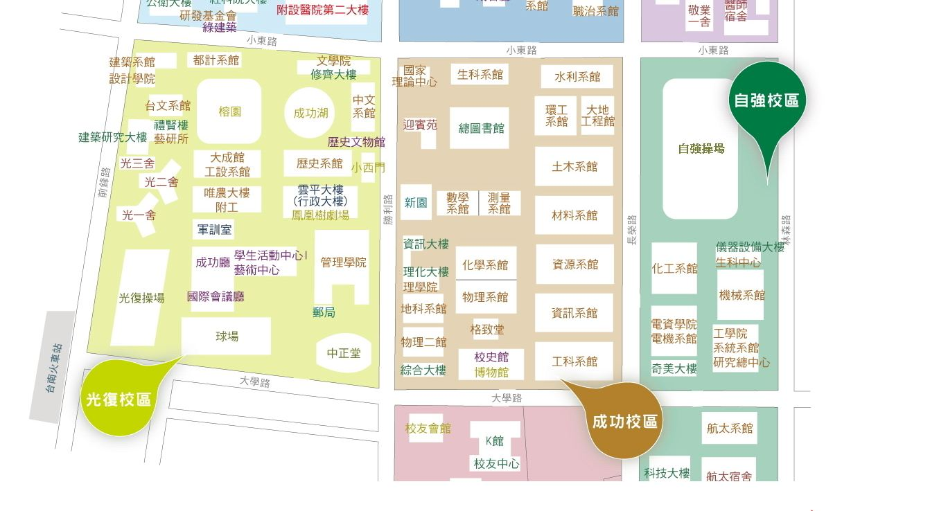

請參閱
交通資訊：http://web.ncku.edu.tw/files/11-1000-82.php

